BISCUITS ITALIENS AU VIN
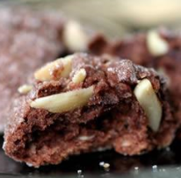
Ingrédients
Nb de personnes : 12

375 g de farine
1 cuillère à café de levure
3 cuillères à soupe de sucre en poudre
25 cl de vin rouge
12 cl d’huile végétale
5 cuillères à soupe de sucre cristallisé
Méthode de préparation
Préparation : 10minutes ›
Cuisson : 25minutes › Prêt en :35minutes
Faire chauffer le four à 180°C (thermostat 6).
Dans un grand bol, mélanger la farine, la levure et le sucre. Ajouter le vin et l’huile. Mélanger avec une grande fourchette puis avec les mains.
Rouler de petits paquets de pâte entre vos mains pour faire de petits rouleaux de 5 cm de diamètre puis couper en petits disques. Placer les biscuits sur une plaque à pâtisserie et saupoudrer avec le reste du sucre.
Faire cuire dans le four préchauffé 25 minutes, jusqu’à ce que ce soit doré. Une fois refroidis, ils doivent être croustillants.
Note :

Température four traditionnel / four chaleur tournante
Si vous avez un four à chaleur tournante, jetez un œil à notre fiche technique pour savoir comment ajuster la température de votre four pour cette recette.

